**Министерство науки и высшего образования Российской Федерации**

федеральное государственное автономное образовательное учреждение

высшего образования

**«НАЦИОНАЛЬНЫЙ ИССЛЕДОВАТЕЛЬСКИЙ**

**ТОМСКИЙ ПОЛИТЕХНИЧЕСКИЙ УНИВЕРСИТЕТ»**

Инженерная школа природных ресурсов

Направление подготовки Химическая технология

Отделение химической инженерии

**ИНТЕРПОЛИРОВАНИЕ ЭКСПЕРИМЕНТАЛЬНЫХ ДАННЫХ**

**Лабораторная работа по дисциплине «Углубленный курс информатики»**

Выполнил студент гр. 2Д91 Е.А. Резинкина

(Подпись)

_____ _____________ 2020 г.

Отчет принят:

Преподаватель

доцент ОХИ ИШПР, к.т.н. В.А. Чузлов

(Подпись)

_____ _____________ 2020 г.

Томск 2020 г.

**Цель работы:** изучить интерполирование экспериментальных данных с помощью полинома Лагранжа.

**Теоретическая часть**

Одним из простейших задач аппроксимации является **задача интерполяции**, для которой искомая функция считается близкой, если ее значения в

экспериментальных точках совпадают с дискретными значениями экспериментальных точек. То есть *искомая функция проходит через*

*экспериментальные точки. Точки (xi , yi ) обычно называют узлами*

*интерполяции.*

Задача интерполяции возникает в тех случаях, когда известно, что ошибки эксперимента являются настолько малыми, что их можно не учитывать. Найденная интерполяционная функция позволяет с некоторой достаточной достоверностью

определять значения исследуемой характеристики процесса *y*в промежуточных точках эксперимента.

**Интерполяцию**функции от одной независимой переменной можно рассматривать как процесс определения для заданного аргумента *x*значение

функции *y*=*ϕ*(*x*) по ее нескольким известным значениям.

Если пары значений *(x0; y0), (x1; y1)…(xn-1; yn-1)*удовлетворяют заданному уравнению, то задача интерполяции заключается в том, чтобы найти приближенное значение *y*для произвольного *x*.

Термин «интерполяция» применяют только тогда, когда значение ***x***не

выходит за пределы ряда данных значений *xi*. Если требуется найти приближенное значение от аргумента x, значение которого выходит за пределы узлов интерполяции, то употребляют термин **«экстраполяция»**.

**Основное применение интерполяции – это вычисление значений**

исследуемой функции (экспериментальной зависимости) для не узловых (промежуточных) значений аргумента (влияющего фактора), поэтому *интерполяцию часто называют «искусством чтения между строками»*.

|  |  |
| --- | --- |
| Для осуществления интерполяции надо построить интерполяционную | |
| функцию *y*=*ϕ*(*x*), которая должна удовлетворять следующим условиям: | |
| *y*0 =*ϕ*(*x*0 )*,* | *y*1 =*ϕ*(*x*1 )*, … yn*−1 =*ϕ*(*xn*−1 )*;* |
| или | *yi =ϕ(xi ),* |

то есть интерполяционная функция должна принимать заданные значения *y0, y1,…, yn-1*для узловых значений аргумента *x0, x1, … , xn-1*.

Можно построить бесчисленное множество непрерывных функций, графики которых будут проходить через *n*заданных узловых точек *(x0; y0), (x1; y1),…,(xn-1; yn-1)*, поэтому существуют разные типы интерполяции: *полиномиальная,*

*тригонометрическая, экспоненциальная и т.д.*

**Практическая часть**

**Задание 1**

Используя интерполяционный полином Лагранжа определите значения переменной Y при следующих значениях переменной X:

1. X1 = 0.85
2. X2 = 1.27

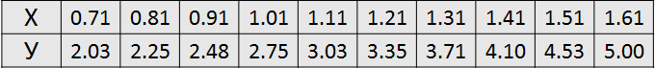

**Программная реализация**

program lb11_1;

const

n = 10;

type

arr = array [1..n] of real;

var

x, y: arr;

y1,y2: real;

i: integer;

f: text;

function lagrange(x, y: arr; x1: real): real;

var

i, j: integer;

p, sum: real;

begin

sum := 0;

for i := 1 to n do

begin

p := 1;

for j := 1 to n do

begin

if j <> i then

p := p * (x1 - x[j]) / (x[i] - x[j])

end;

sum := sum + y[i] * p;

end;

result := sum

end;

begin

assign(f, 'data.txt');

reset(f);

for i := 1 to n do

readln(f, x[i], y[i]);

y1 := lagrange(x, y, 0.85);

writeln('Y1 = ',y1:4:2,' при Х=0.85');

y2 := lagrange(x, y, 1.27);

writeln('Y2 = ',y2:4:2,' при Х=1.27');

close(f)

end.

**Ответ**

Y1 = 2.33 при Х=0.85

Y2 = 3.56 при Х=1.27

**Задание 2**

Дана зависимость теплоемкости от температуры:

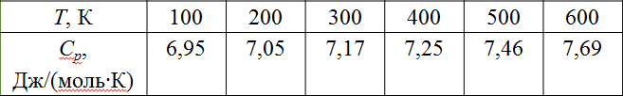

С использованием формулы Лагранжа определить значение теплоемкости при изменении Т в интервале от 100 до 600 с шагом 50.

Исходные данные считать из файла. Результаты вывести в файл. Построить график в Excel по исходным данным и результатам интерполяции.

**Программная реализация**

program lb11_2;

const

n = 6;

type

arr = array [1..n] of real;

var

x, y: arr;

y1,T: real;

i: integer;

f,f1: text;

function lagrange(x, y: arr; x1: real): real;

var

i, j: integer;

p, sum: real;

begin

sum := 0;

for i := 1 to n do

begin

p := 1;

for j := 1 to n do

begin

if j <> i then

p := p * (x1 - x[j]) / (x[i] - x[j])

end;

**Ответ**

100 6.95

150 6.97

200 7.05

250 7.12

300 7.17

350 7.20

400 7.25

450 7.33

500 7.46

550 7.60

600 7.69

График по исходным данным и результатам интерполяции:

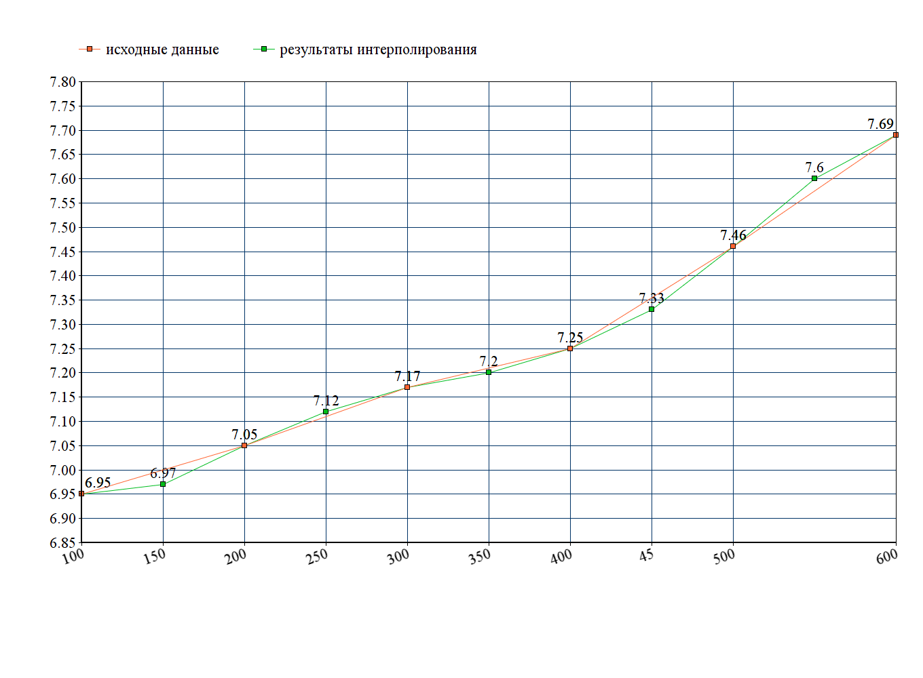

**Задание 3**

Дана табличная зависимость энтальпии и энтропии от температуры:

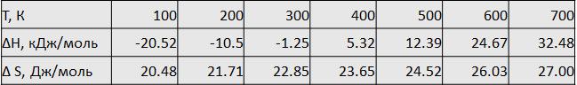

Определите значение свободной энергии Гиббса   
(ΔG, кДж/моль) при изменении температуры в интервале от 150 до 650 К с шагом 100.

Для определения значений ΔН и ΔS при данных температурах используйте полином Лагранжа.

**Программная реализация**

program lb11_3;

const

n = 7;

type

arr = array [1..n] of real;

var

x, y, z: arr;

y1,y2,T: real;

i: integer;

f: text;

function lagrange(x, y: arr; x1: real): real;

var

i, j: integer;

p, sum: real;

begin

sum := 0;

for i := 1 to n do

begin

p := 1;

for j := 1 to n do

begin

if j <> i then

p := p * (x1 - x[j]) / (x[i] - x[j])

end;

sum := sum + y[i] * p;

end;

result := sum

end;

begin

assign(f, 'data.txt');

reset(f);

for i := 1 to n do

readln(f, x[i], y[i], z[i]);

writeln('T,K':5,'dH,кДж/моль':15,'dS,Дж/моль':15,'dG,кДж/моль':15);

writeln();

T:=150;

repeat

y1 := lagrange(x, y, T);

y2 := lagrange(x, z, T);

dG:=y1-T*y2/1000;

writeln (T:5,y1:13:2, y2:15:2, dG:15:2);

T:=T+100

until T>650;

close(f);

end.

**Ответ**

T,K dH,кДж/моль dS,Дж/моль dG,кДж/моль

150 -15.58 21.08 -18.74

250 -5.58 22.32 -11.16

350 2.31 23.28 -5.84

450 8.41 24.03 -2.41

550 17.88 25.20 4.02

650 30.99 26.81 13.57

**Выводы**

В ходе работы было изучено интерполирование экспериментальных данных с помощью полинома Лагранжа.